CERTIFICA QUE:

La estudiante BOJACA CLAVIJO LAURA GINETH con número de identificación 1072704543 y código 661272004, laboró del 01de marzo del 2019 al 01 de junio del 2019, cumpliendo 320 horas necesarias como prácticas profesionales, desempeñando el cargo de Practicante para la realización de piezas gráficas promocionales y tool kits para proyectos internos de marca.
Funciones:
- Apoyo en la creación de línea gráfica y comunicacional de las escuelas de Unitec.
- Desarrollo de brochures promocionales de programas.
- Diseño de posters para las escuelas y programas.
- Diseño de tool kits para proyecto.
- Implementación y desarrollo de línea y paletas cromáticas del proyecto.
- Apoyo en presentaciones para estrategias y campañas promocionales propuestas.
- Apoyo en la gestión de piezas y productos del proyecto imagen Unitec 2019.

La presente certificación se expide a los 20 días del mes de septiembre de 2023.

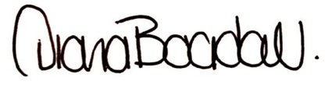
________________________
Diana Boada Vargas
Jefe Programa Diseño Gráfico Unitec
2023

